Что такое обособленное подразделение
У компаний, которые приняли решение о расширении своих коммерческих интересов, может возникнуть необходимость в ведении деятельности через новые подразделения — филиалы или представительства (согласно ст. 55 ГК РФ), к примеру, в другом регионе нашей страны. Они будут преследовать те же цели, выполнять те же задачи, что и головная организация. Также обособленные подразделения наделяются всеми функциями главной компании либо их частью. Это позиция ГК РФ.
Позиция налогового законодательства отличается от гражданского. НК РФ выделяет как филиалы и представительства, так и просто обособленные подразделения. Согласно п. 1 ст. 83 НК РФ компания обязана поставить на учет каждое новое подразделение по месту его нахождения. Понятие обособленного подразделения можно найти в п. 2 ст. 11 НК РФ. Это отделение компании, фактическое местопребывание которого отличается от основного юридического адреса. Обособленное подразделение может быть образовано в другом регионе, городе или районе городского округа, то есть в другом муниципальном образовании. Одним из главных условий признания подразделения как обособленного выступает наличие в нем хотя бы одного стационарного рабочего места. При этом место должно быть организовано на срок больше 1 месяца (ст. 11 НК РФ).
В качестве примера можно привести такие структуры, имеющие подразделения, находящиеся в разных регионах страны и разных районах одного города, как:
- торговые розничные сети;
- банковские организации.
Обособленные подразделения могут быть разными и создаваться в силу разных причин. При этом регистрация по ГК РФ и НК РФ отличается. По ГК РФ регистрируются только филиалы или представительства, а по НК РФ — любое обособленное подразделение (по месту нахождения имущества, по месту установки ККМ). Для налоговой инспекции достаточно уведомления о том, что на ее территории находится, к примеру, ККМ или объект недвижимости. Это необходимо для контроля за налогообложением. Если ваше предприятие решило регистрировать обособленное подразделение по ГК РФ (как филиал или представительство), приготовьтесь к полномасштабной регистрации по всем правилам. И здесь вам понадобится подробная пошаговая инструкция по регистрации обособленного подразделения в 2024-2025 году.

Пакет документов для регистрации
Итак, компанией было принято решение о создании обособленного подразделения. Прежде чем его зарегистрировать, ей нужно будет подготовить пакет определенных документов.
На этом этапе действия организации заключаются в следующем:
- Решение о создании обособленного подразделения выносит орган управления предприятием — совет директоров, наблюдательный совет, собрание акционеров.
- На основании этого решения органа управления, представленного в виде протокола, издается приказ о создании подразделения.
В приказе должно быть отражено:
  - название нового подразделения;
  - основание для его создания, например, протокол общего собрания акционеров (номер и дата);
  - местонахождение подразделения;
  - руководитель, который назначается и снимается с должности решением органа управления головного предприятия, например, решением наблюдательного совета, общего собрания акционеров;
  - в какой срок подразделение должно быть поставлено на учет.
Документ подписывается руководителем головной компании.
- На основании приказа разрабатывается внутренний локальный акт — Положение об обособленном подразделении (филиале или представительстве). Оно закрепляет:
  - степень правоспособности и полномочия нового подразделения;
  - виды деятельности;
  - функции;
  - структуру управленческого аппарата;
  - другие аспекты, которые касаются деятельности и действий подразделения.
- Также приказ является основанием для внесения изменений в учредительные документы, если речь идет о филиале или представительстве. Их можно оформить в виде:
  - отдельного документа, который прилагается к действующему уставу либо учредительному договору, например, изменения№ 1;
  - новой редакции учредительного документа.
После того как необходимая документация была собрана, переходим к следующему этапу.

Регистрация обособленного подразделения в налоговой в 2025 году: пошаговая инструкция
На юридическое лицо возложена обязанность сообщить о создании обособленного подразделения в налоговую инспекцию в течение месяца после принятия решения об этом, например после даты протокола общего собрания акционеров. Согласно п. 3 ст. 83 НК РФ новое подразделение предприятия должно пройти процедуру постановки на налоговый учет и включения в ЕГРЮЛ.
Регистрацию обособленного подразделения проводят налоговые органы. Для этого предприятию необходимо обратиться в ту налоговую инспекцию, в ведении которой будет находиться подразделение по территориальному признаку (муниципальному образованию).
Для регистрации филиала или представительства в налоговые органы необходимо подать документы по следующему перечню:
- копия решения органа управления о создании обособленного подразделения;
- копия утвержденного положения об обособленном подразделении;
- копия учредительной документации и ее изменений (отдельным документом или в виде новой редакции);
- копия свидетельства о государственной регистрации главного предприятия;
- копия приказов о назначении на должности руководителя и главного бухгалтера нового подразделения;
- копия платежного поручения или банковской выписки об оплате пошлины за государственную регистрацию, заверенную печатью и подписью руководителя кредитной организации;
- выписка из ЕГРЮЛ для головной компании;
- заявление о регистрации изменений по форме Р13014.
Все копии должны быть заверены в нотариальном порядке. Если обособленное подразделение будет вести свою деятельность в арендованном помещении, то необходимо наличие копии договора аренды площади. Документы можно подать и в электронной форме по соответствующим каналам связи в виде сканов. В этом случае они будут заверены электронной цифровой подписью.
Регистрация проводится налоговым органом в течение 5 дней со дня фактической подачи пакета документов или поступления на сервер через электронный документооборот. В качестве документа, подтверждающего постановку на учет подразделения, выступает соответствующее уведомление.
При регистрации обособленному подразделению не присваивается ИНН, а только код причины постановки (КПП). В своей документации подразделение будет применять ИНН головной компании. При этом оно не является самостоятельным юридическим лицом.
ВНИМАНИЕ! КПП подразделения будет отличаться от кода головной организации на 5-ю и 6-ю цифру: 43 - филлиал, 44 - представительство, 45 - иное ОП. Как узнать КПП обособленного подразделения? В ЕГРЮЛ эти сведения регистрируются только если ОП зарегистрировано как филиал или представительство. Сведения об иных ОП в ЕГРЮЛ отсутствуют. Следовательно узнать КПП подразделения можно только в свидетельстве о постановке ОП на учет.
Для прочих обособленных подразделений специального пакета документов не требуется. В этом случае достаточно представить в налоговый орган сообщение по форме С-09-3-1, утв. приказом ФНС от 04.09.2020 № ЕД-7-14-632@.
Рассмотрим порядок заполнения документа более детально.

Заявление на регистрацию иного обособленного подразделения по форме С-09-3-1
Само заявление представляет собой бланк на 1 листе. С его заполнением у предприятия не должно возникнуть сложностей.
В заявлении указываются:
- ИНН/КПП головной компании;
- ее полное наименование;
- код налоговой инспекции;
- ОГРН головного предприятия;
- количество новых подразделений;
- Ф. И. О. руководителя компании, его ИНН;
- контактные сведения (телефон, адрес электронной почты);
- круглая печать предприятия.
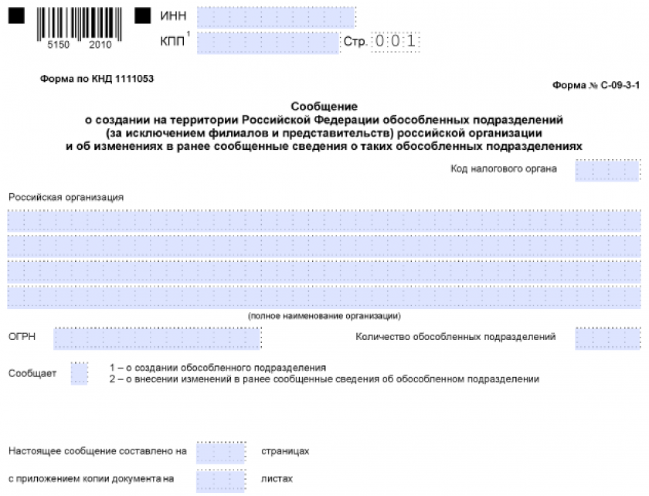Сообщение о создании обособленного подразделения (форма С-09-3-1)Скачать
Как заполнить сообщение о создании ОП пошагово, разъяснили эксперты КонсультантПлюс. Оформите пробный доступ к правовой системе и переходите в Готовое решение. Это бесплатно.
Если заявление подается не лично руководителем, а представителем, то в документе заполняются его данные. При этом его полномочия должны быть подтверждены документально. Обычно для этих целей применяется типовая форма доверенности.
Заявление подается в 2 экземплярах. Можно также в качестве второго экземпляра предоставить копию заявления. Это необходимо для отметки на нем о дате принятия специалистом налоговой инспекции.
Подать заявление можно и через личный кабинет налогоплательщика.

Бухгалтерский учет в филиале и представительстве
Обособленное подразделение осуществляет деятельность в соответствии с целями и задачами головной компании. Функции, виды деятельности, уровень правоспособности и полномочий определяются головной организацией и закрепляются в положении об обособленном подразделении. В т. ч. и ведение бухгалтерского учета возможно в двух вариантах.
- Вариант 1: подразделение не имеет собственного баланса.
В этом случае отделение не имеет собственного бухгалтерского отдела и расчетного счета. Все расчеты с контрагентами, в том числе с персоналом по заработной плате, осуществляет бухгалтерия головного офиса. При этом подразделение имеет право выписывать, к примеру, товарно-сопроводительные документы, но приниматься к учету они будут в головной бухгалтерии.
- Вариант 2: подразделение находится на самостоятельном балансе.
Этот вариант предполагает создание бухгалтерской службы и ведение учета внутри подразделения. Оно имеет расчетный счет в кредитной организации и расчеты с контрагентами может осуществлять самостоятельно. Данные из бухгалтерской отчетности подразделения учитываются в общем своде по предприятию. Обособленное подразделение осуществляет учет по правилам учетной политики головной компании.

Закрытие обособленного подразделения в 2024-2025 годах: пошаговая инструкция
Порядок закрытия филиала или представительства отличается от закрытия иного обособленного подразделения. Согласно подп. 3.1 п. 2 ст. 23 НК РФ предприятие обязано уведомить налоговый орган о закрытии филиала, представительства или иного обособленного подразделения в течение 3 дней со дня прекращения деятельности.
Порядок закрытия филиала и представительства похож на порядок открытия. Такие обособленные подразделения снимаются с налогового учета с полным пакетом документов: заверенная копия распорядительного документа о закрытии подразделения (например, протокол собрания совета директоров), изменения в устав и ЕГРЮЛ, заявление по форме Р13014.
Для закрытия иного обособленного подразделения достаточно подать в налоговый орган заявление по форме С-09-3-2, утв. приказом ФНС от 04.09.2020 № ЕД-7-14-632@.
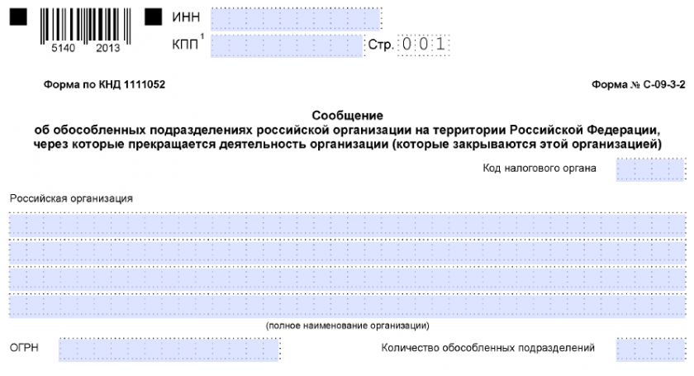Сообщение о закрытии обособленного подразделения по форме № С-09-3-2Скачать
В заявлении так как и раньше указываются:
- ИНН и КПП головной организации;
- полное наименование;
- код налогового органа;
- ОГРН головной организации;
- количество закрывающихся подразделений;
- Ф. И. О. руководителя предприятия, его личный ИНН;
- контактные сведения (номер телефона, адрес электронной почты);
- печать предприятия.
Образец заполнения заявления о закрытии ОП вы можете увидеть в системе КонсультантПлюс, получив бесплатный доступ к системе.
При этом заявления на постановку и снятие с учета подразделения практически идентичны. Отличие состоит только в самом названии документа. Заявление также составляется в 2 экземплярах. Можно предоставить оригинал документа и его копию, на которой специалист налоговой инспекции проставит отметку о принятии.
Если закрываемое ОП было ответственным за централизованную уплату налога на прибыль, то помимо вышеуказанных документов в ФНС следует направить уведомления по форме 1 и 2.

Итоги
Обособленное подразделение не является самостоятельным юридическим лицом. Решение о создании нового подразделения выносит орган управления предприятием. После этого предприятию необходимо обратиться в налоговый орган по месту нахождения подразделение и предоставить необходимый пакет документов в течение месяца после принятия решения (для филиала или представительства). Для регистрации иного обособленного подразделения по налоговому законодательству достаточно уведомить налоговую инспекцию в форме заявления.
После регистрации подразделение получает собственный КПП, а ИНН применяет относящийся к головной организации.

